臺南市 108學年度第1 學期國民教育輔導團 綜合領域(議題)到校諮詢服務記錄
服務分區 | 第八區 | 服務地點 | 永康勝利國小
服務日期 | 108年10月23日(週三)  14:00~16:00 | 與會對象/  參加人數  (勿刪) | 本領域(議題)授課教師、配課教師、實習教師 /60人
紀錄人 | 劉家佩 | 輔導團領隊 | 大光國小校長 張瓊文
服務主題  暨宣導內容 | - 「我們這一班～認識你我他」說課。  - 協成主任用「當我們同在一起」歌曲帶領故事學活動。  - 宜靜主任公開授課。  - 握手猜拳遊戲進行分組  - 為小隊命名並設計隊旗  - 搶救前線遊戲  - 團隊遊戲心得回饋  - 愛心便利貼寫對成員感謝或關懷的話  - 議課。
課程與教學疑難問題解答 | 於議課過程中進行。
綜合座談 | 張瓊文校長：  教案中的評量分成ABC等級，今天大多數同學都完成C級，能在活動中發現合作的重要性，不過真的要達到B級覺察團隊合作的意義、提出合宜的方式，恐怕還需要更多時間；至於要達到A級，此活動需要進行很多次，才能從遊戲中學習與別人討論，從合作過程中互相欣賞，從衝突反思人際互動與溝通。剛剛看到一個孩子有特別的情緒反抗行為，老師必須馬上調整活動並持續關心，最終還是能把學生拉回活動並達到A級。綜合活動就是希望老師們能夠常常讓學生練習討論、合作，允許學生在活動中適度的”吵”。
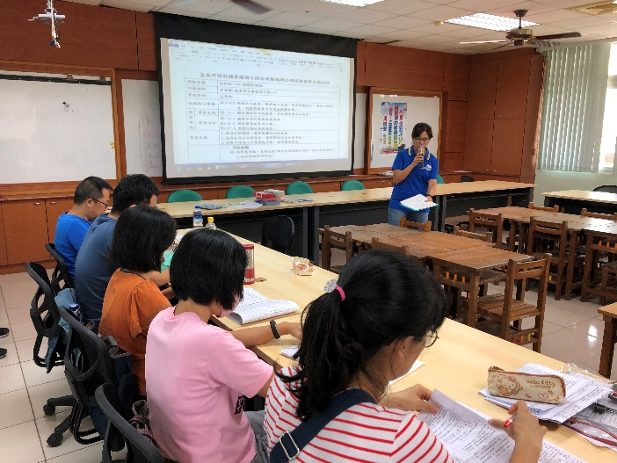 | 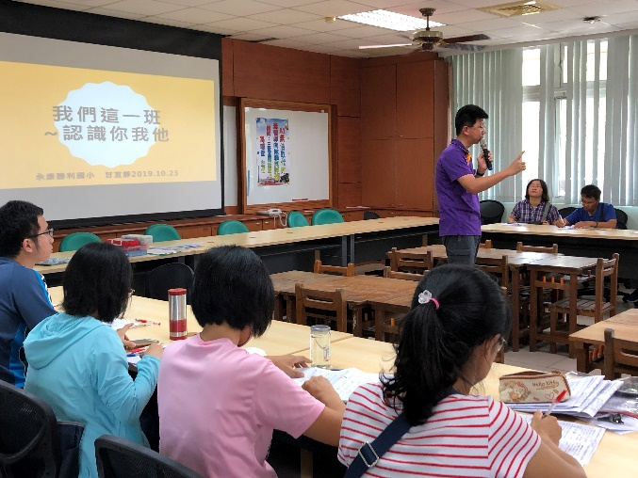
授課老師宜靜主任為大家說課。 | 輔導員協成主任用「當我們同在一起」歌曲結合故事為學員暖場。
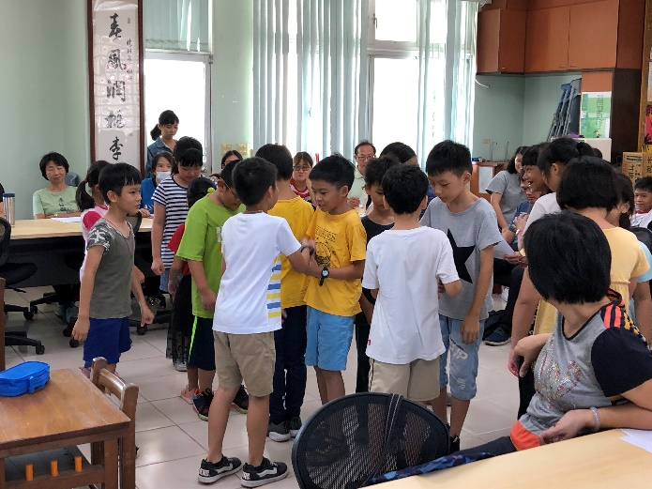 | 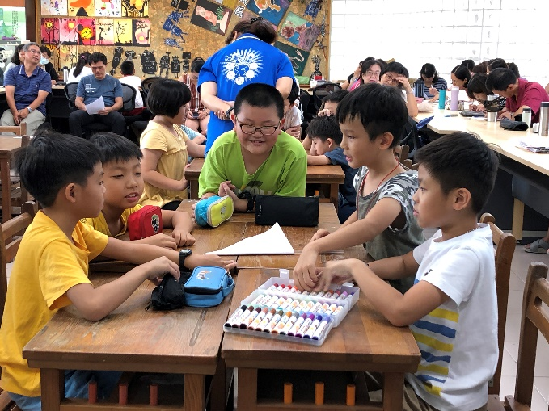
學生以猜拳方式進行分組。 | 學生討論隊名並設計隊旗。
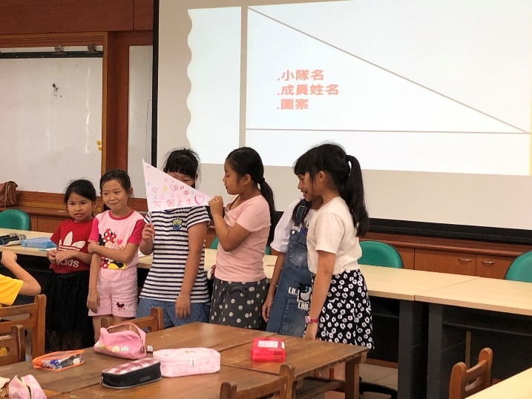 | 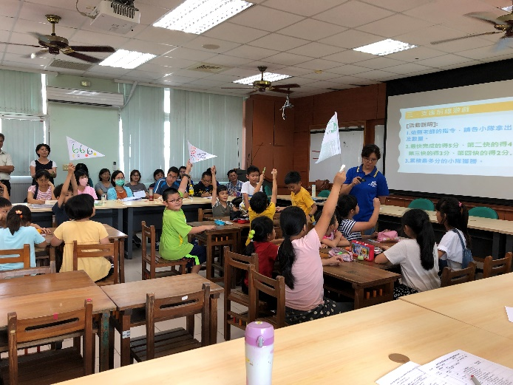
學生上台介紹隊旗特色。 | 支援前線遊戲將指定物品放在桌子中間，先完成的組別高舉隊旗。
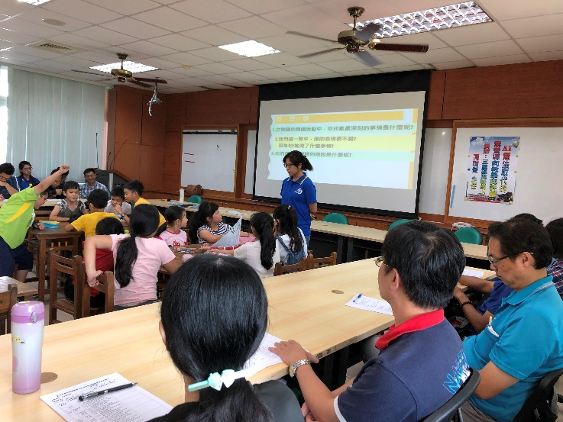 | 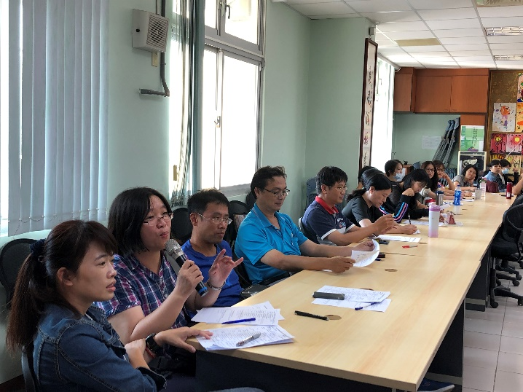
學生根據提問自由發表遊戲心得。 | 宜靜主任與今日學員進行議課。

《簽到表》(必要，請勿刪)

